**Departamento de Engenharia Elétrica e de Computação**

# SEL 384 – Laboratório de Sistemas Digitais I

Profa. Luiza Maria Romeiro Codá  
 Profa. Dra. Maria Stela Veludo de Paiva

# PRÁTICA Nº 4:

# “Circuitos combinacionais: somador completo e decodificador BCD para 7 segmentos”

## 

1. **Objetivos:**

* Verificar o funcionamento de circuito aritmético, somador completo de 4 bits.
* Aprender a ligar decodificador a display de 7 segmentos

1. **Recursos de simulação:**

* Softwares online Tinkercad e Infineon para projeto e simulação dos circuitos.
* Circuitos Lógicos utilizados:

CIs : 7483, 7447

* Resistores: 270 Ω
* Display anodo comum

**Observação:** informações sobre os CIs estão no tópico “Apostilas e Material de Apoio” no Stoa Moodle USP.

* Medidores do simulador: Voltímetro
* Chave digital
* Fonte DC variável (bateria)

1. **Procedimento Experimental:**

**3.1 Decodificação para “display” de 7 segmentos:**

**3.1.1** Calcule o valor do resistor do circuito de acionamento do segmento do display, circuito da Figura 1a, sabendo-se que é um display anodo comum, e que cadasegmento do “display” é composto de 1 diodo de GaAsP ou GaP e que a queda de tensão em cada segmento é de 2,1V e a corrente de 9 mA.

**3.1.2** Utilizando o resistor calculado, por meio do software Tinkercad, mapeie o *display* para descobrir qual pino equivale a qual segmento do *display,* e anote nas Figuras 6 da **Folha de Respostas** o nome destes segmentos e os pinos correspondentes.

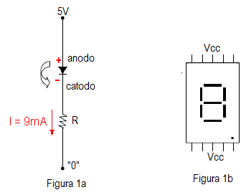

Figura 1 a. Circuito elétrico equivalente do segmento do display.

b. Pinos do display de 7 segmentos.

### **3.1.3** Utilizando o software Infineon monte o circuito da Figura 2, utilizando CI 7447(vide as especificações do fabricante no tópico [Apostilas e material de Apoio de Laboratório de Sistemas Digitais](https://edisciplinas.usp.br/course/view.php?id=80067#section-4) no Moodle).

O CI 7447 é um decodificador BCD para 7 segmentos, que possui 3 entradas de controles (,, ) e se encontra no Infineon na barra de ferramentas na opção **Logic ICs-MCUs** em **Decoders/demultiplexers**. Ligue-o corretamente ao *display* (anodo comum) o qual é o componente **7 segment display** que se encontra na barra de ferramentas em **Meters**. Para esta montagem siga o esquema da foto mostrada na Figura 2, e siga os procedimentos de ***a*** até ***d,*** a seguir:

**a.** Ligue o pino COM do display em 5V utilizando a uma fonte Digital Voltage Source obtida na opção **SOURCE** na barra de ferramentas.

**b**. Ligue as saídas a, b, c, d, e, f, g do CI 7447 às respectivas entradas com mesmo nome no display por meio de resistores cujo cálculo foi feito no item 3.1.1.

**c**. Ligue as entradas A, B, C e D do CI 7447 por meio de chaves lógicas **High Low Switch**, escolhendo o parâmetro **tecla quente** para as teclas de mesmo nome.

**d.** Ligue as entradas de controle (,, ) do CI 7447 por meio de chaves lógicas **High Low Switch,** escolhendo teclas no teclado para acioná-las modificando o parâmetro **tecla quente.**

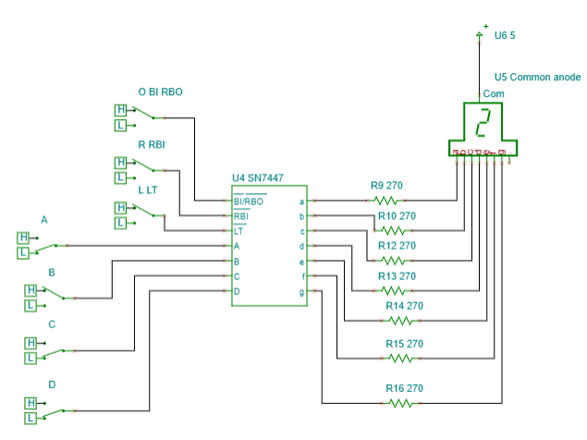

Figura 2 Circuito Decodificador BCD para 7 segmentos ligado ao display.

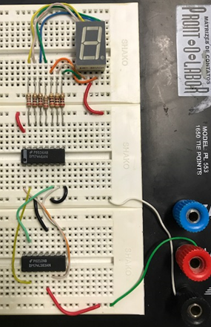

Figura 3 Foto da montagem em protoboard do circuito da figura 2

* + 1. Teste a função das entradas de controle (,, ) do CI 7447 e anote na **Folha de Respostas**. Verifique qual deve ser o nível lógico de cada uma dessas entradas, para que as entradas BCD sejam apresentadas no *display.*
    2. Responda na **Folha de Respostas**:

**(a)** Qual a função do controle  (Qual aplicação que este controle pode oferecer em um circuito com display quando se liga o mesmo no nível ‘0’)?

**(b)** Qual a função do controle  (Qual aplicação que este controle pode oferecer em um circuito com display quando se liga o mesmo no nível ‘0’)?

**(c)** Qual a função do controle  (Qual aplicação que este controle pode oferecer em um circuito com display quando se liga o mesmo no nível ‘0’)?

* + 1. Verifique quais os símbolos que aparecem no display quando as entradas do decodificador variam de (0000b) a (1111b).

**3.2 Somador Completo de 4 bits:**

**3.2.1**Acrescente ao circuito da figura 2 o CI 7483 que se encontra na opção **Logic ICs-MCUs** em **Arithmetic Circuits.**  O CI 7483 é um circuito somador binário completo de 4 bits que soma 2 palavras de 4 bits (A4, A3, A2, A1) com (B4, B3, B2, B1), onde A1 e B1 são os LSB’s e A4 e B4 são os MSB’s, C0 é o *Carry* inicial e C4 é o *carry* final. A soma é feita da seguinte maneira:

A4 A3 A2 A1

B4 B3 B2  B1

+ C0

C4 S4 S3 S2 S1

Ligue as entradasAi e Bi em sequência nas chaves lógicas alterando o parâmetro “Tecla quente” para chaves do teclado. Ligue as saídas Si nas entradas do decodificador do item 3.1 (Figura 2), da seguinte maneira S4 S3 S2 S1  nas entradas D C B A , respectivamente. E C4  no ponto decimal através de um resistor, o mesmo calculado no item 3.1.1. O circuito completo criado no software Infineon é mostrado na Figura 4. O circuito montado no protoboard é mostrado na Figura 5.

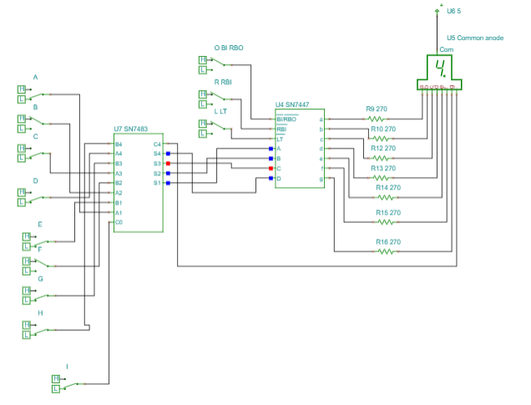

Figura 4 Circuito completo somador, decodificador e display no Infineon

**3.2.2** Determine os valores da saída do display de acordo com as entradas dadas na Tabela 1 na folha de resposta e complete a Tabela 1.

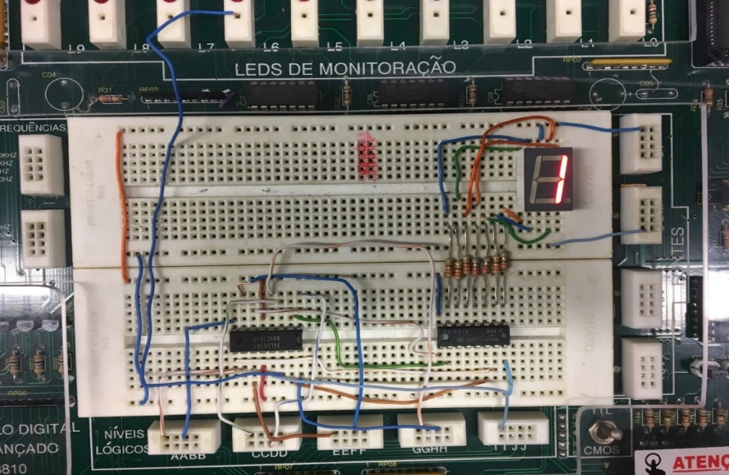

Figura 5 Circuito do somador, decodificador e display de 7 segmentos

Autoras: Daniela Miura Tamiya e Karina Yumi da Cruz

**4. Bibliografia:**

* Roteiro de Teoria e Prática do Módulo Digital Avançado 8810 DATAPOOL.
* Fregni, E. & Saraiva, A.M., “ Engenharia do Projeto Lógico Digital”, Ed. Edgard Blücher Ltda.
* Bignell,J. W.& Donovan, R. L.” Eletrônica Digital-Lógica Combinacional”. Ed Makron Books

**Departamento de Engenharia Elétrica e de Computação**

SEL 384 – Laboratório de Sistemas Digitais I

Profa. Luiza Maria Romeiro Codá  
 Profa. Dra. Maria Stela Veludo de Paiva

**FOLHA DE RESPOSTAS :** **PRÁTICA nº 4**

# “Circuitos combinacionais: somador completo e decodificador BCD para 7 segmentos”

**NOMES: Nº USP**

|  |  |
| --- | --- |
|  |  |

## 

* + 1. Cálculo de R:

|  |
| --- |
| Valor de R= Ω |

**3.1.2**

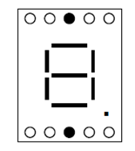

**Figura 6**

**3.1.4**

|  |  |
| --- | --- |
| **Controles** | **Nível Lógico** |
|  |  |
|  |  |
|  |  |

**3.1.5** (a) Qual a função do controle ”?

(b) ) Qual a função do controle ?

(c) Qual a função do controle ?

**3.1.6** Anote os símbolos que aparecem no display e os valores das entradas BCD:

|  |  |  |  |  |  |  |  |
| --- | --- | --- | --- | --- | --- | --- | --- |
|  |  |  |  |  |  |  |  |
| **DCBA** | **DCBA** | **DCBA** | **DCBA** | **DCBA** | **DCBA** | **DCBA** | **DCBA** |
|  |  |  |  |  |  |  |  |

|  |  |  |  |  |  |  |  |
| --- | --- | --- | --- | --- | --- | --- | --- |
|  |  |  |  |  |  |  |  |
| **DCBA** | **DCBA** | **DCBA** | **DCBA** | **DCBA** | **DCBA** | **DCBA** | **DCBA** |
|  |  |  |  |  |  |  |  |

**3.2.2**

**Tabela 1**

|  |  |  |  |  |
| --- | --- | --- | --- | --- |
| **ENTRADAS** | | | **SAÍDAS (binário)** | **SAÍDA do *Display*** |
| **C0** | **Ai** | **Bi** | **C4** S4 S3 S2 S1 |  |
| 0 | 0 | 0 |  |  |
| 0 | 6 | 3 |  |  |
| 0 | 7 | 8 |  |  |
| 0 | 15 | 15 |  |  |
| 1 | 0 | 0 |  |  |
| 1 | 6 | 3 |  |  |
| 1 | 7 | 8 |  |  |
| 1 | 15 | 15 |  |  |